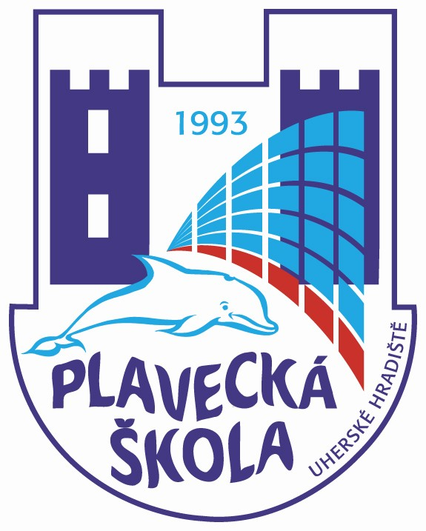
Plavecká škola Uherské Hradiště, Sportovní 1214

Dodatek ke smlouvě
o zabezpečení výuky plavání žáků a dětí škol.

…………………………………………………………………………………………………...

Škola: Mateřská škola Veselí nad Moravou, Tyršova 714
Adresa: Tyršova 714, 69801 Veselí nad Moravou
„smluvní škola „
a

Plavecká škola Uherské Hradiště
zastoupená: ředitelem Mgr. Ladislavem Botkem

Tento dodatek upřesňuje:

Článek číslo I. - Předmět smlouvy

rozsah: předplavecká výuka dětí MŠ
místo: plavecký bazén - Aquapark Uherské Hradiště
termín podle rozvrhu: 1. pololetí 2016/2017 čtvrtek 9.45 – 10.30 hodin

Článek číslo II. - Cena plnění a její splatnost

- Doplňková činnost: předplavecká výuka dětí MŠ
Pronájem výukového bazénu VB/ na 45 min./: 480,- Kč
Pronájem zábavného bazénu ZB/ na 45 min./: 240,-Kč/1 skupina /
Počty dětí: 44
Provozní náklady na 1 dítě / kurz: 180,- Kč
Úhrada mezd na 1 dítě / kurz: 310,- Kč

Ostatní ustanovení smlouvy zůstávají nedotčeny. Tento dodatek nabývá účinnosti dnem 1.9.2016 a platnost dnem podpisu.

V Uherském Hradišti, dne 1. 9. 2016

………………………………… Mgr. Ladislav Botek
smluvní škola ředitel Plavecké školy Uherské Hradiště dokument elektronicky podepsán

